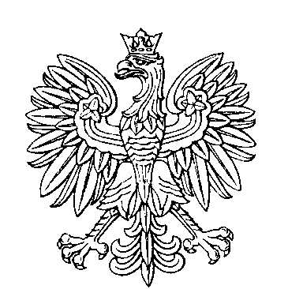

OBWODOWA KOMISJA WYBORCZA NR 1
w gminie Kosów Lacki

SKŁAD KOMISJI:
Przewodniczący Ewa Olszewska

Zastępca Przewodniczącego Małgorzata Wójcik

CZŁONKOWIE:
Ewa Buczyńska  Milena Jakubik  Małgorzata Prokopczuk  Anna Szajko | Damian Gromek  Agnieszka Oleszczuk  Karol Słowik

OBWODOWA KOMISJA WYBORCZA NR 2
w gminie Kosów Lacki

SKŁAD KOMISJI:
Przewodniczący Monika Maria Omieciuch

Zastępca Przewodniczącego Katarzyna Anna Bielińska

CZŁONKOWIE:
Paulina Dąbrowska  Anna Urszula Łukasiak  Iwonna Teresa Owsianka  Marian Paweł Sikorski | Urszula Elżbieta Kuć  Anna Barbara Moczydłowska  Anna Pietrak

OBWODOWA KOMISJA WYBORCZA NR 3
w gminie Kosów Lacki

SKŁAD KOMISJI:
Przewodniczący Krystyna Teresa Zięba

Zastępca Przewodniczącego Małgorzata Zakrzewska

CZŁONKOWIE:
Ewa Arciechowska  Kazimierz Jan Kapusta  Aneta Tatarczuk | Anna Krystyna Kamińska  Błażej Kościński

OBWODOWA KOMISJA WYBORCZA NR 4
w gminie Kosów Lacki

SKŁAD KOMISJI:
Przewodniczący Tomasz Artur Lis

Zastępca Przewodniczącego Michał Kościński

CZŁONKOWIE:
Beata Adamczyk  Emilia Justyna Domańska  Danuta Sekuła | Mariola Brodacka  Monika Niepiekło

OBWODOWA KOMISJA WYBORCZA NR 5
w gminie Kosów Lacki

SKŁAD KOMISJI:
Przewodniczący Teresa Buczyńska

Zastępca Przewodniczącego Angelika Trebnio

CZŁONKOWIE:
Natalia Gęsina  Sylwia Pogorzelska  Łukasz Marek Zięba | Monika Agnieszka Miazga  Władysław Pogorzelski

OBWODOWA KOMISJA WYBORCZA NR 6
w gminie Kosów Lacki

SKŁAD KOMISJI:
Przewodniczący Maryla Elżbieta Maliszewska

Zastępca Przewodniczącego Jan Zięba

CZŁONKOWIE:
Elżbieta Dmowska  Teresa Trzcińska  Mirosław Andrzej Zalewski | Ewelina Maria Krzymowska  Anna Zalewska

OBWODOWA KOMISJA WYBORCZA NR 7
w gminie Kosów Lacki

SKŁAD KOMISJI:
Przewodniczący Kamil Rytel-Kuc

Zastępca Przewodniczącego Weronika Dmochowska

CZŁONKOWIE:
Aldona Adamska  Kamil Rafał Siwek  Mirosława Stanisława Żołnicka | Katarzyna Siedlecka-Grzymała  Magdalena Tokarska

